Pressemitteilung
Heißkanalsysteme von Oerlikon HRSflow
Innovativer mechanischer Hubregler für hydraulische Stellantriebe vermeidet Oberflächenfehler
San Polo di Piave/Italien, im Juli 2021 – Oerlikon HRSflow hat einen mechanischen Regler für hydraulische Aktoren entwickelt, mit dem sich die Öffnungspositionen von Düsennadeln in Heißkanalsystemen auf einfache Weise individuell vorgeben lassen. Der Anwender dieses MSR (Mechanical Stroke Regulator) gibt dazu über eine Stellschraube das jeweilige Ölvolumen vor, das das Heißkanalsystem dann nutzt, um die Nadeln in die vorgesehenen Positionen zu bringen. So lassen sich der Druckabfall für jede Düse unabhängig einstellen und die Druckverteilung während der Nachdruckphase steuern.
Oerlikon HRSflow liefert den MSR einbaufertig für alle bestehenden Hydraulikzylinderserien des Unternehmens, die mit Elektroventilen ausgestattet sind. Die Installation kann kostensparend auf einzelne Düsen eines Systems beschränkt werden. Sie dauert nur rund 10 Minuten und kann auch bei montiertem Werkzeug erfolgen. Änderungen am bestehenden Heißkanalausschnitt sind nicht erforderlich. Kombiniert mit dem FLEXspeed-System von Oerlikon HRSflow lässt sich zusätzlich die Geschwindigkeit der Nadel einstellen.
Erste Anwender bestätigen übereinstimmend die sehr gute Eignung des neuen MSR, um den Schmelzefluss im Kaskadenspritzguss auszubalancieren und damit Oberflächenfehler mit einfachen Mitteln zu vermeiden. Zahlreiche Versuche haben darüber hinaus auch den erfolgreichen Einsatz in Familienwerkzeugen gezeigt.
Dazu Stephan Berz, Vice President Sales bei Oerlikon HRSflow: „Wir haben erkannt, dass die richtige Positionierung der Düsennadel hilft, Qualitätsprobleme an Bauteilen zu vermeiden, die während des Einspritzprozesses auftreten. Der neue MSR ist das Ergebnis unserer Entwicklungen, um den Druckabfall proportional zum Öffnungshub der Nadel zu machen. Er ermöglicht eine einfache Nadelverstellung selbst bei hydraulischer Betätigung.“
Über Oerlikon HRSflow
Oerlikon HRSflow (www.oerlikon.com/hrsflow), Teil der Schweizer Technologiegruppe Oerlikon und seiner Polymer Processing Solutions Division, hat seinen Sitz im italienischen San Polo die Piave und ist auf die Entwicklung und Fertigung anspruchsvoller und innovativer Heißkanalsysteme für das Spritzgießen spezialisiert. Der Geschäftsbereich beschäftigt rund 1.000 Mitarbeiter und ist in allen großen internationalen Märkten vertreten. Oerlikon HRSflow fertigt die Heißkanalsysteme an seinem Europäischen Hauptsitz in San Polo di Piave/Italien, seinem asiatischen Hauptsitz in Hangzhou/China sowie an seinem Standort Byron Center in der Nähe von Grand Rapids (MI)/USA.
Kontakt und weitere Informationen:
Chiara Montagner  Marketing & Communication Manager  Oerlikon HRSflow  Tel: +39 0422 750 127  Fax: +39 0422 750 303  chiara.montagner@oerlikon.com  www.oerlikon.com/hrsflow | Erica Gaggiato  Marketing & Communication Specialist  Oerlikon HRSflow  Tel: +39 0422 750 120  Fax: +39 0422 750 303  erica.gaggiato@oerlikon.com  www.oerlikon.com/hrsflow
Redaktioneller Kontakt und Belegexemplare bitte an:
Dr.-Ing. Jörg Wolters
Konsens PR GmbH & Co. KG
Im Kühlen Grund 10, D-64823 Groß-Umstadt
Tel: +49 6078 9363 0
mail@konsens.de

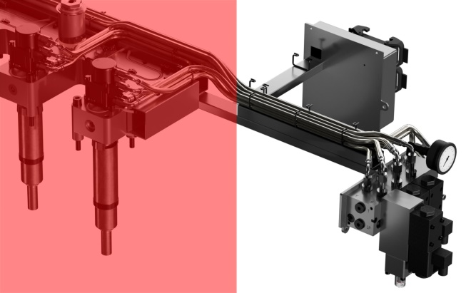
Der neue Mechanical Stroke Regulator (MSR) von Oerlikon HRSflow bietet eine einfach handhabbare Möglichkeit, den Schmelzefluss an unterschiedlichen Anspritzpunkten einzustellen und auszubalancieren. © Oerlikon HRSflow
Den Text und das Bild dieser Pressemitteilung finden Sie als Download unter https://www.konsens.de/hrsflow

